Tillsynsbegäran – information om höga naturvärden i avverkningsanmälan A 7276-2025 i Skövde kommun
Detta dokument behandlar höga naturvärden i avverkningsanmälan A 7276-2025 i Skövde kommun. Denna avverkningsanmälan inkom 2025-02-14 15:00:36 och omfattar 0,6 ha.
Vi begär härmed att Skogsstyrelsen fattar beslut enligt miljöbalken som säkerställer att skogens höga naturvärden bevaras samt säkerställer att EU-lagstiftning efterlevs och att artskyddsbrott förhindras. Vi önskar även ta del av de ställningstaganden och beslut som myndigheterna meddelar till följd av aktuell avverkningsanmälan och föreningens inlaga (se 34 § förvaltningslagen).
Nedan beskrivs fynd av naturvårdsarter som gjorts i det avverkningsanmälda området.

Naturvårdsarter
I avverkningsanmälan har följande 2 naturvårdsarter hittats: bitter taggsvamp (VU) och mjölfibbla (VU). Av dessa är 2 rödlistade. För rödlistade arter har rödlistekategorin angivits inom parentes.
De påträffade naturvårdsarterna är ett tydligt kvitto på att detta rör sig om en skog med höga naturvärden. I Figur 1 visas en karta över det avverkningsanmälda området, där samtliga fyndplatser för naturvårdsarter som finns registrerade på Artportalen har markerats.
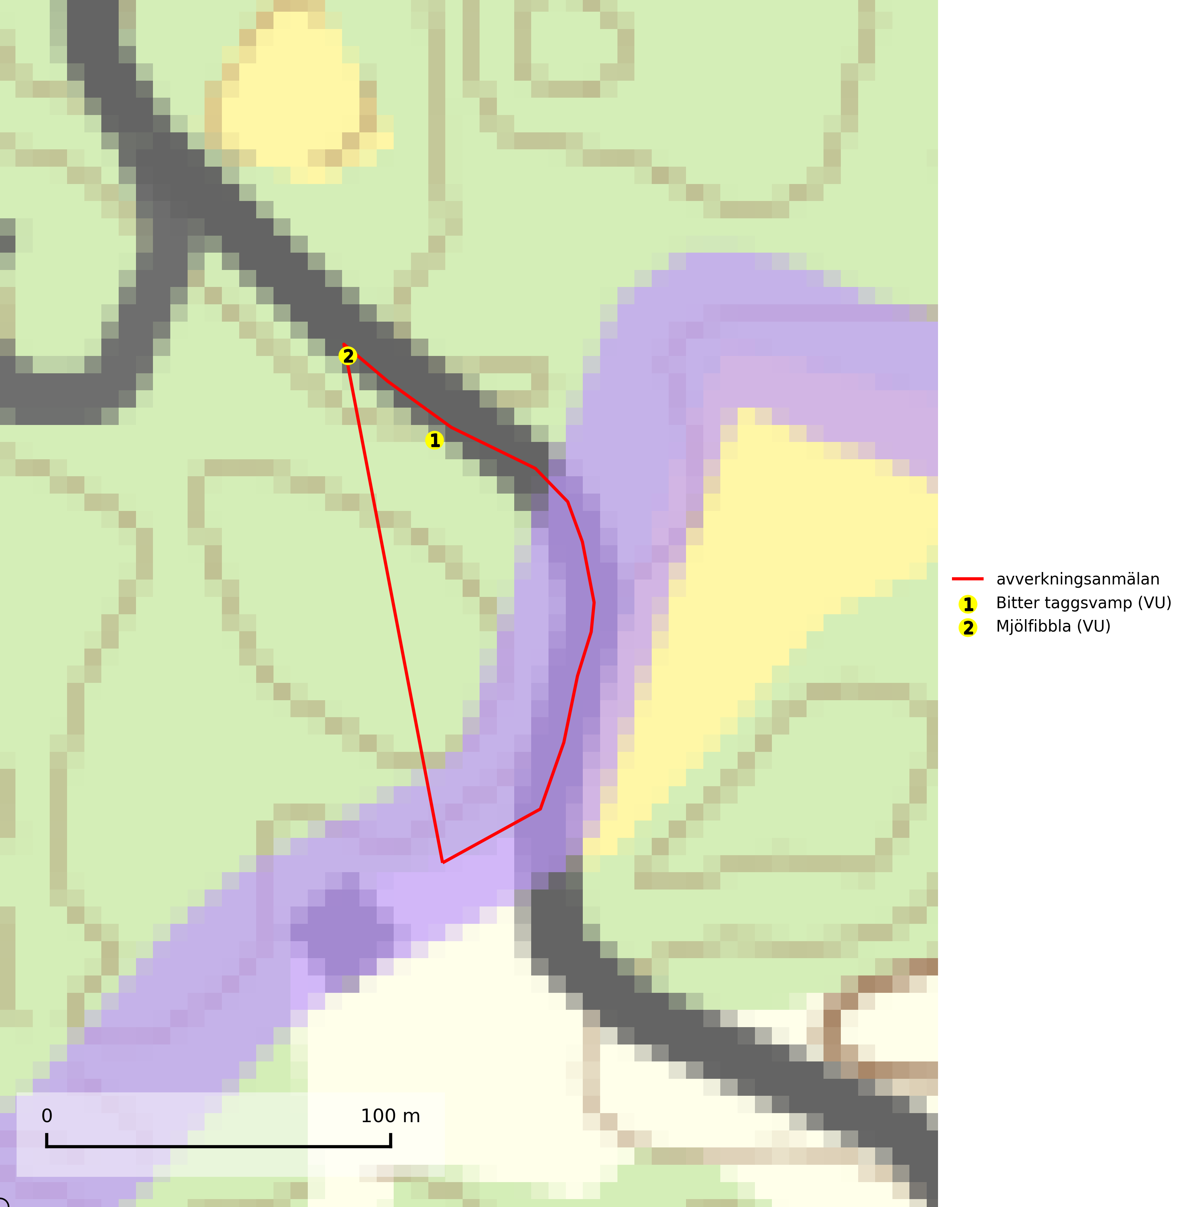
Figur 1. Fyndplatser för naturvårdsarter i det avverkningsanmälda området (röd linje). Markörer utan svart kant är placerade på fyndplatsen. Markörer med svart kant är placerade vid sidan av fyndplatsen och har ett svart streck som visar fyndplatsens exakta position. Kartans mittpunktskoordinat är N 6481038, E 424592 i SWEREF 99 TM.
Bitter taggsvamp (EN) är en sällsynt och starkt hotad ”toppart” som bildar mykorrhiza med gran, möjligen även med tall, i äldre barrskogar med lång kontinuitet. Förekommer på kalkrik eller annan basiskt påverkad mark, främst i miljöer med hög luftfuktighet. Svampen har i friskt tillstånd en säregen doft av bittermandelolja och fruktköttet är mycket bittert i smaken. Arten hotas främst av avverkning och tål inte en slutavverkning utan kräver ett kontinuerligt äldre trädskikt med gran. Äldre barrskogar med basisk påverkan och lång kontinuitet, även små områden, har ett mycket högt skyddsvärde och bör i största möjliga utsträckning undantas från trakthyggesbruk. Slutavverkning, kraftig gallring och skogsmarksgödsling måste helt undvikas, liksom körning med tunga maskiner. Lokalerna bör skyddas formellt. Bitter taggsvamp ingår i ett åtgärdsprogram för hotade arter (ÅGP) och är placerad högst upp i Skogsstyrelsens värdepyramid för bedömning av skog med höga naturvärden (SLU Artdatabanken, 2026; Nitare & Skogsstyrelsen, 2019; Nitare 2006).

